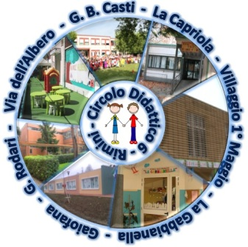 |  | 
CIRCOLO DIDATTICO 6 RIMINI
Via G. B. Casti n. 13 - 47923 – RIMINI
Tel. Fax 0541/386037-380363 - Mail: rnee01500n@istruzione.it;
Casella Pec: rnee01500n@pec.istruzione.it - Sito Web: scuole.rimini.com/cd6rimini.gov.it
Cod. Mecc. RNEE01500N DISTRETTO SCOLASTICO N. 46 Cod. Fisc. 82014350407

Prot.n° 888/ 3.2.11 Rimini, 23/02/2015

Circolare n. 92

Alle insegnanti di Scuola Primaria e Infanzia
in servizio nel Circolo

LORO SEDI

OGGETTO: disponibilità insegnamento religione cattolica a.s. 2015/16

In riferimento alla C.M. n° 14 del 22/01/1991 del Ministero Pubblica Istruzione, i docenti sono tenuti a dichiarare per iscritto la propria eventuale disponibilità all’insegnamento della religione cattolica.

Pertanto:

1 – Ciascun insegnante interessato al problema compilerà il modulo allegato alla presente;

2 – Gli insegnanti capigruppo sono incaricati di raccogliere le eventuali dichiarazioni di revoca e di
farle pervenire in Segreteria in un unico contesto entro e non oltre sabato 07 marzo 2015.

Si fa presente che nel caso non venga compilato il modulo farà fede la scelta in essere nel corrente anno scolastico

Il Dirigente Scolastico
prof. Christian Montanari
[Firma autografa sostituita a mezzo stampa
ai sensi dell’art. 3, comma2, del D.Lgs. 39/1993]

